Праздник к нам приходит!
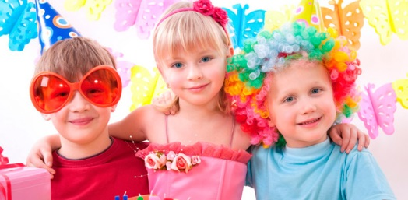
Устроенный родителями детский праздник – это хороший способ не только волшебно провести время, но и поможет росту и совершенствованию вашего ребенка. Именно в процессе игры дети познают мир: тренируют двигательные навыки, расширяют кругозор, развивают различные виды мышления, память, внимание, творческие способности и учатся общаться друг с другом.
При этом совсем не обязательно приглашать профессионалов. Ведь они не знают вашего ребенка, что он умеет, чего боится, когда стесняется…
Почему-то очень многие мамы и папы думают, что устроить детский праздник очень тяжело и сложно. Они боятся, что не справятся и даже, что приглашенные дети разнесут всю квартиру. Эта неуверенность в собственных силах приводит к забавному убеждению, что чужие наряженные дяди и тети лучше знают, как веселить вашего собственного ребенка. Хотя, все, что у них есть – это разработанный сценарий или набор игр, а также опыт работы с детьми (но с вашим знанием ВАШЕГО ребенка он уж точно не может сравниться).
Не обязательно выполнять программу максимум: делать костюмы, подбирать музыку, организовывать фото и видеосъемку, устраивать ломящийся от лакомств стол и пр. Главное- поиграйте с ребенком и приглашенными детьми, уделите им свое время. Делайте только то, что вызывает у вас радостные чувства и предвкушение праздника.

Итак, почему так важно устраивать праздники для своих детей?"

1. Это учит общаться и взаимодействовать в коллективе. Основной принцип подбора игр и викторин !! на " «участвовать должны все". Конечно, бывают исключения, когда кто-то из приглашенных детей отказывается принимать участие в конкурсах, но при грамотно организованном празднике, это скорее исключение, чем правило. Даже если такое происходит, то лучше всего будет обыграть отказ и назначить такого ребенка почетным зрителем, или судьей и пр.

2.Это учит детей играть друг с другом, а не с компьютером или игровой приставкой. Сейчас все меньше детей знают, как и во что можно играть. Праздник – хороший способ подсказать им несколько новых игр

3.Именно играя дети усваивают новое. Грамотно составленная программа позволяет попутно решить проблемы с обучением (затвердить буквы, счет, заинтересовать чтением…) и в интересной форме подать новые знания (особенно это касается тематических праздников).

4.Включите в программу подвижные игры – это поможет детям выплеснуть энергию, реализовать лидерские задатки и послужит своего рода физической зарядкой

5.Вы лучше познакомитесь с теми, с кем дружит ваш ребенок.

6.Растет авторитет вашего ребенка. Такие праздники пользуются заслуженной популярностью среди детей. Уже на следующий детский праздник к вам будут проситься многие желающие поучаствовать

7.Продумывание праздника своему ребенку интересно и увлекательно. Оно служит хорошей отдушиной для родителей. Это сближает, как и всякая совместная деятельность. Вместе с ребенком Вы готовите праздник, несколько недель живете в предвкушении его, а потом вместе проводите, принимая гостей

8.Праздники, устроенные мамой с любовью запоминаются на всю жизнь. Я не преувеличиваю. На собственном опыте могу подтвердить, что так оно и есть.

Подбирая игры для праздника, рассчитанного на детей в возрасте 2-3 лет, особый упор следует делать на развитие координации движений, в том числе, мелкой моторики рук. Еще обратите внимание, что именно в этом возрасте очень быстро идет развитие речи и резко возрастает число употребляемых слов, начинает формироваться воображение. Играя, хорошо расширять кругозор ребенка, увеличивать словарный запас, развивать речь и память
Вот несколько подходящих игр:

Каравай (хоровод)
Спокойно-активная игра. Учит детей ходьбе по кругу, вместе выполнять движения в соответствии с текстом. Развивает координацию движений, закрепляет понятия "высокий – низкий" и "широкий – узкий". Подходит для дома и улицы.
Это широко известная хороводная игра. Обычно играют на именины, но можно и просто поиграть, потому что весело.
Все становятся в круг, взявшись за руки. Именинник встает в центре круга. Затем, водят хоровод вокруг именинника с песенкой: Как на _(имя)_ именины Испекли мы каравай Вот такой ширины (круг расширяется, насколько позволяют руки) Вот такой ужины (круг сужается, все встают как можно ближе и руки вперед) Вот такой вышины (круг расходится немного, и все поднимают руки вверх) Вот такой нижины (все присаживаются на корточки, руки к полу) Каравай, каравай, Кого хочешь, выбирай. (снова водим хоровод) Я люблю конечно всех, А _(имя другого игрока)_ больше всех! После этого все обнимают выбранного игрока, он встает в круг, и игру начинают с начала.

Поезд
Активная игра. Развивает координацию движений. Учит детей слушать словесный сигнал и выполнять заданные действия. Подходит для дома и улицы.
Игра особенно хороша тем, что дает возможность непоседливым малышам пробежаться по всем комнатам. Ведущий объявляет: "Мы превращаемся в поезд. Я – паровоз, а вы кто?". Ребята отвечают: "вагоны" (подсказываем, если пауза затягивается). Ведущий встает впереди, а малыши за ним гуськом. Под веселые комментарии ведущего и/или музыку поезд трогается и едет по комнатам. Время от времени ведущий объявляет станцию, а название у нее необычное: "Прыгалкино", значит, здесь все прыгают, кто выше. Начинаются самозабвенные прыжки. Ведущий командует: "Поехали" и путешествие продолжается. Станции сменяют одна другую: "Хохоталкино", "Кружилкино", "Обнималкино" и другие, которые подскажет Вам ваша фантазия. Можно также усложнить движение: ускоряться, замедляться, идти гусиным шагом или пролезать под препятствиями.

Найди цвет
Спокойная игра. Развивает цветовое восприятие, наблюдательность. Подходит для дома и улицы.
Очень простая, но азартная и веселая игра. Хорошо подходит для начала праздника.Ведущий называет какой-нибудь цвет. Дети должны найти этот цвет в одежде или вещах товарищей и дотронуться до него.

Кто как говорит
Спокойная игра. Развивает речь, внимание, расширяет кругозор. Подходит для дома и улицы.
Каждому игроку по очереди ведущий называет животное, а дети должны сказать, как это животное говорит. Затем ведущий называет звукоподражательные слова, а детям нужно ответить, кто или что может так говорить или звучать. Помните, что возможны варианты ответов.

Большой - Маленький
Спокойная игра. Развивает логику, координацию движений, закрепляет понятие "большой – маленький". Подходит для дома и улицы.
Ведущий называет предметы и животных. Если предмет большой, дети поднимают руки вверх и встают на носочки, а если маленький – приседают и складывают ладошки лодочкой.

Меткий стрелок
Активная игра. Развивает координацию движений и меткость. Подходит для дома и улицы.
Из реквизитов требуется большой таз и мяч. Дети по очереди пытаются попасть мячом в таз.

Солнышко
Спокойно-активная командная игра. Развивает координацию движений и мелкую моторику. Подходит для дома и улицы.
Для этой игры потребуется два листа побольше (например, А3 или ватман), на каждом листе нарисован большой круг (будущее солнышко) и пару фломастеров (или мелков, если дело происходит на улице). Дети делятся на две команды. Каждая команда становится напротив своего будущего рисунка, в нескольких метрах от листов, после чего каждый ее участник поочередно подбегает и рисует лучик солнышку. Выигрывает та команда, которая быстрее всего дорисует солнышко столько лучиков, сколько ребят в команде.

По ровной дорожке
Спокойно-активная игра. Развивает координацию движений. Подходит для дома и улицы.
Игра – разминка. Дети рассаживаются на пуфики, стулья, ковер и пр. Ведущий предлагает немного попутешествовать. Дети встают один за другим цепочкой и двигаются, слушая слова: По ровной дорожке, по ровной дорожке, Раз, два, три! Раз, два, три! (Повторить нужно несколько раз. В это время все шагают спокойно.) По горкам, по кочкам, По горкам, по кочкам, Раз, два, три! Раз, два, три! (Дети прыгают на двух ногах) В ямку - бух! (Все приседают) Вылезли из ямки! Ух! (Дети выпрямляются и тоже говорят: "Ух!") Все повторяется несколько раз. В завершении игры говорится стишок: Потоптали мы дорожки, Утомились наши ножки, Вернемся в дом, Где мы живем! (И все бегут к местам, где сидели вначале игры).
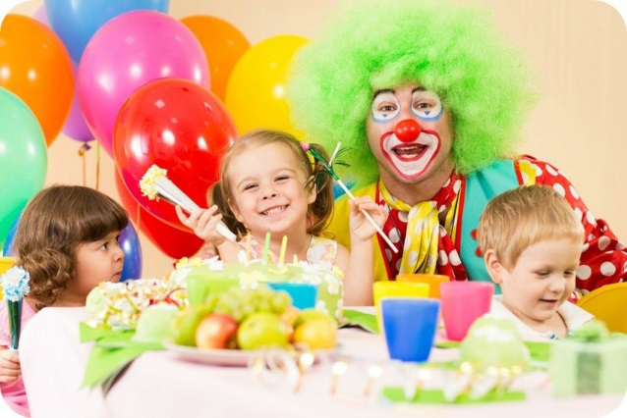
Дошколята 4-5 лет с удовольствием поиграют не только в подвижные игры, но и в те, где нужно подумать. Упор в играх рекомендуется делать на развитие наблюдательности, запоминания, логики, воображения и навыков речи, а в подвижных играх - на совершенствование координации, скорости, ловкости и внимательности.

Вот несколько подходящих игр:

Кошки-мышки
Активная игра. Развивает ловкость, скорость, внимательность. Может с успехом проходить среди разновозрастной компании. Подходит для дома и улицы.
Есть два варианта этой игры.
Первый. Все, кроме троих игроков берутся за руки и встают в незамкнутый круг. Внутри бегает "мышка" и две "кошки". "Кошки" должны догнать мышку, но это не так просто, т.к. она может спокойно пробегать между игроками в кругу, а они – нет. После все втроем встают в круг и выбираются новые кошки-мышки.
Второй вариант. В одном углу обозначается дом кошки, в другом – норка мышей, в третьем – кладовая, где находятся мелкие предметы, изображающие припасы. Кошка засыпает в домике, а мышки перебегают из норы в кладовую. На хлопок ведущего (или после слов стишка) кошка просыпается и начинает ловить мышей, которые стараются добежать до норки. Вначале кошку играет кто-то из взрослых, который делает вид, что ловит, но дает мышкам убежать. В игру можно внести словесное сопровождение:
Кот мышей сторожит,
Притворился, будто спит.
Вот он слышит - вышли мыши,
Потихоньку, ближе, ближе,
Изо всех ползут щелей.
Цап – царап! Лови скорей!

Карусели
Спокойно-активная хороводная игра. Развивает координацию и синхронность движений, ловкость, внимательность. Умение управлять силой голоса. Подходит для дома и улицы.
Ведущий вместе с детьми встает в круг и все начинают медленно и тихо произносить текст:
Еле-еле, еле-еле
Закружились карусели.
(При этом игроки начинают медленное движение по кругу)
А потом, потом, потом
Все бегом, бегом, бегом.
(Нарастает и темп и сила голоса, одновременно увеличивается скорость движения.. Игроки переходят на бег) Следующая часть произносится с понижением темпа и силы голоса:
Тише, тише! Не спешите!
Карусель остановите!
(С этими словами все останавливаются).

Кенгуру
Активная игра. Развивает ловкость, быстроту в движениях. Может с успехом проходить среди разновозрастной компании. Подходит для дома и улицы.
Соревнуются две команды. Зажав ногами спичечный коробок (или аналогичный предмет), нужно допрыгать как кенгуру до противоположной стенки (или стула), остановиться и громко сказать: "Я – кенгуру!" (это заявление тоже оценивается ведущим). Затем нужно допрыгать обратно и передать коробок товарищу по команде. Победившей команде - призы.

Лишнее слово
Спокойная игра. Развивает внимание, логику, умение объединять предметы в группы и подбирать обобщающие слова. Подходит для дома и улицы.
Перед началом игры ведущий объясняет, что в русском языке есть слова схожие по значению. Ведущий перечисляет детям 4 слова, а они называют, какое лишнее, и объясняют, почему они так думают. Можно играть не только с существительными, но и с глаголами и прилагательными
Конфетки
Спокойная игра. Учит общению, умению формулировать вопросы и ответы. Подходит для дома и улицы.
Хорошая игра для начала праздника, позволяющая детям раскрепоститься. Потребуются любые конфеты или драже. Каждому ребенку предлагают взять столько конфет, сколько он хочет. Затем тарелку с угощением передают по кругу. Затем ведущий объявляет правила игры: каждый гость должен ответить на количество вопросов от других, равное количеству конфет, которые он взял.

Горячий шарик
Спокойная игра. Развивает ловкость, скорость и внимательность. Подходит для дома и улицы.
Азартная игра: все становятся в круг и под музыку передают друг другу шарик. Когда музыка замолкает, игрок, который не успел передать шарик и остался с ним в руках, выбывает (можно отсаживать в почетные зрители, можно брать фанты). Выигрывает последний участник, оставшийся без шара
Пропущенные числа
Спокойная игра. Развивает внимание и навыки счета. Подходит для дома и улицы.
Ведущий считает до 10, умышленно пропуская некоторые числа (или ошибаясь). Игроки должны хлопнуть в ладоши, как услышали ошибку, и назвать пропущенное
В возрасте 6-7 лет можно все большее внимание уделять спокойным играм, развивающим логику, математические способности, память и расширяющим кругозор. При этом не забывайте и активные игры на развитие скорости реакции, выносливости и силы
Вот несколько подходящих игр:

Испорченный телефон
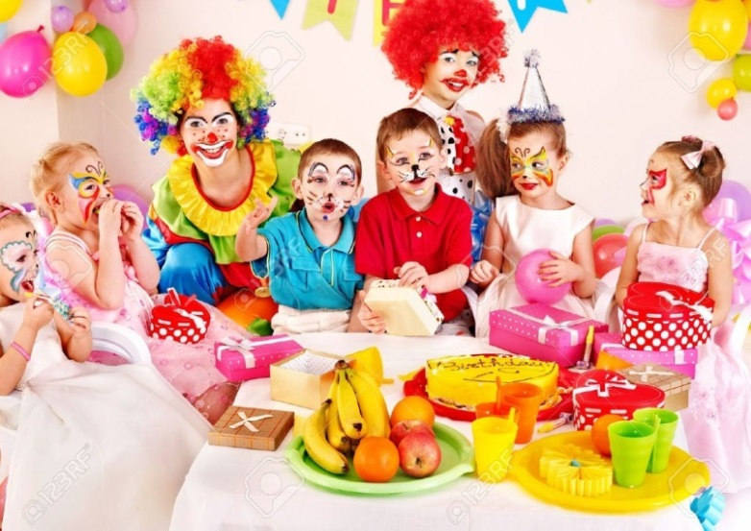
Спокойная игра. Развивает дикцию, навыки общения, внимание. Подходит для дома.
Дети садятся в ряд, чтобы удобно было, повернувшись, говорить на ухо соседу. Первый слева игрок четко, но тихим шепотом говорит на ухо следующему игроку какое-нибудь слово. Тот – так же передает слово соседу, как расслышал. Тот – дальше, и так до последнего игрока. Последний громко говорит полученное слово, что, как правило, вызывает массу веселья, так как слово доходит в очень искаженном, часто неузнаваемом виде.

Зоопарк
Спокойная игра. Развивает координацию, логику, память. Подходит для дома.
Веселое соревнование маленьких художников. Каждому игроку завязывают глаза и по секрету сообщают, какое животное он должен нарисовать. Время ограничено 1-3 минутами. Для большей представительности зоопарка желательно, чтобы участников было не меньше 5. Каждый участник получает, по желанию, рисунок на память, а победитель – приз.

Море волнуется
Мерцательная игра. Развивает фантазию, отчасти помогает развитию усидчивости. Подходит для дома и улицы.
Перед началом игры выбирается водящий. Водящий отворачивается от остальных участников и громко говорит:
«Море волнуется раз,
Море волнуется два,
Море волнуется три,
Морская фигура на месте замри!» (Вместо морской может быть любая другая).
В этот момент игроки должны замереть в той позе, в которой оказались. При этом нельзя ни на что опираться. Водящий поворачивается, обходит всех играющих и осматривает получившиеся фигуры. Он не имеет права дотрагиваться до игроков и смешить их. Кто первый из игроков первый пошевелится, тот становится на место ведущего. Можно награждать призом наиболее ярко проявившего фантазию игрока.

Жмурки
Активная игра. Развивает координацию движений, слух играющих, внимательность и тактильные ощущения. Подходит для дома и улицы.
Одному из участников завязывают глаза и крутят несколько раз вокруг своей оси, чтобы он немного потерял ориентацию в пространстве. Остальные разбегаются вокруг и хлопают в ладоши, чтобы привлечь его внимание. Задача "жмурки" на слух найти и поймать другого игрока и на ощупь определить, кто это. После этого пойманный становится "жмуркой" и игра начинается сначала. Важно предупредить детей, что, если "жмурка" подходит к опасным предметам, они должны кричать "Огонь!", но для отвлечения от игрока этого делать нельзя.

Срежь приз
Спокойная игра. Развивает ориентацию в пространстве. Подходит для дома.
В комнате натягивают веревку, к которой на разном расстоянии друг от друга и на разной высоте подвешивают на нитке мелкие призы. Игроки по очереди встают на расстоянии нескольких шагов от веревки, им завязывают глаза, дают в руки ножницы и три раза крутят вокруг своей оси. После этого игрок делает отмеренное количество шагов и пытается срезать приз. Пытаться нащупать нитку или приз запрещено. Если удалось – приз его.

Болото
Активная игра. Развивает координацию движений и скорость. Подходит для дома.
Игра эстафетного типа. Перед игроками каждой команды стоит задача "перебраться на другой край болота по кочкам". В качестве кочек служат два листа плотной бумаги, перекладывая которые нужно пересечь комнату и вернуться обратно, передав их следующему в команде. Команда победитель получает призы. Игру легко переделать под тематический праздник, достаточно переименовать и сменить форму листов.

Сиамские близнецы
Активная игра. Развивает координацию движений и "чувство локтя". Подходит для дома и улицы.
Командная игра. Из реквизита потребуются две рубашки большого размера. Вызываются по два участника из каждой команды. Они одевают одну рубашку, и теперь у игроков всего 2 руки на двоих и три ноги (соприкасающиеся ноги можно связать). Игрокам даются всевозможные простые (для обычных людей) задания:
- Развернуть маленькую, хорошо запечатанную конфету, поделить ее и съесть
- Завернуть в бумагу подарок, обвязать его ленточкой и сделать бантик
- Отправиться на день рождения друга, вручить ему подарок и вернуться
- Посоревноваться в беге (метров 5-10)
- И т.д.
Побеждает та пара, которая, не сделав ошибок, придет к финишу первой.

Инвентаризация
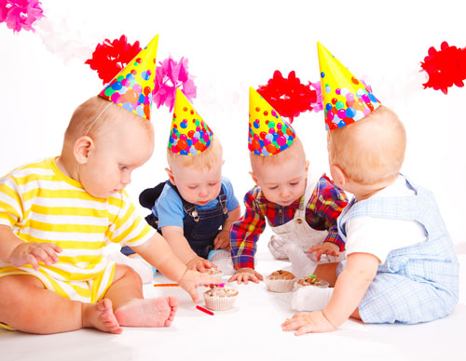
Спокойная игра. Развивает память и внимание. Подходит для дома.
Ведущий заготавливает 20-25 разных мелких предметов: орех, карандаш, значок, булавка, крышка, катушка и пр. Предварительно он составляет список предметов, чтобы не путаться в ходе игры самому. Предметы рассыпаются на столе на одну минуту, и все игроки стараются запомнить как можно больше. Затем вещи накрываются, а играющие по очереди называют по одному из предметов (ведущий помечает названные в списке). Кто не смог назвать предмет за 5 сек., выбывает из игры. Последний оставшийся получает приз.

Тили-тили, где мы были
Спокойная игра. Расширение кругозора и знания стран и народов. Подходит для дома и улицы.
Командная игра. Одна команда задумывает страну, при этом игроки должны знать ее столицу и на каком языке в ней говорят. Они произносят такой текст:
Тили-тили! Тили-тили!
Мы вчера в Пекине были!
Тили-тили! Тили-тили!
По-китайски говорили!
Тили-тили! Тили-тили!
А в какой стране мы были?
Игроки второй команды отвечают ("В Китае"). Если игроки ответили правильно, то теперь они загадывают свою страну.

По материалам https://familyparty.livejournal.com/

